Консультация для родителей
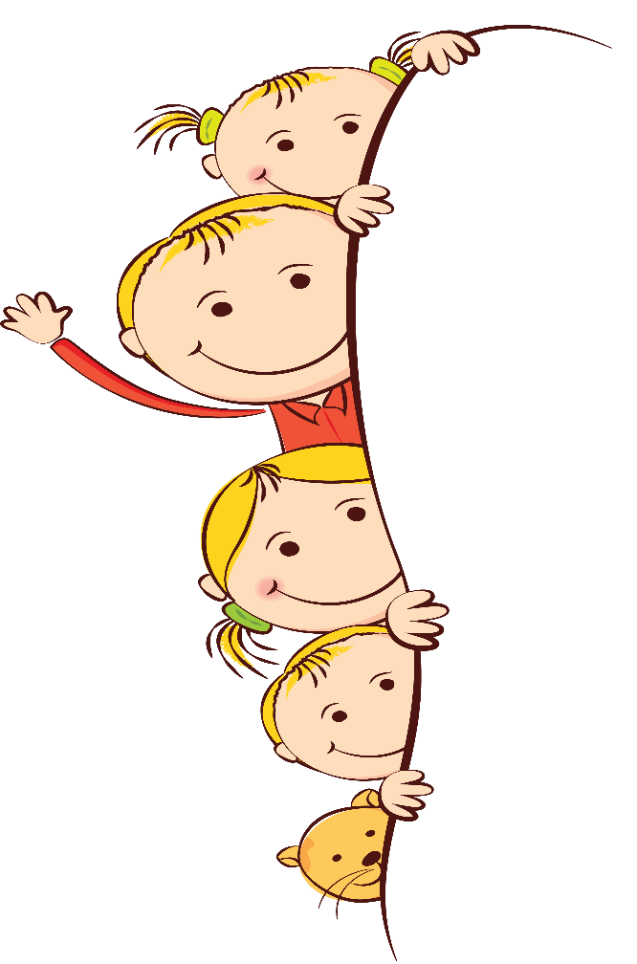
«Возрастные особенности детей старшего дошкольного возраста»

Каждый ребёнок развивается по-своему, у каждого свой собственный путь и темп развития. Но всё же есть нечто общее, что позволяет охарактеризовать детей, - это возрастные особенности.
Вашему вниманию предлагается общий возрастной портрет ребёнка 5-6 лет, с показателями разных сторон его развития.

Всё больший интерес ребёнка пяти лет направлен на сферу взаимоотношений между людьми. Оценки взрослого подвергаются критическому анализу и сравниваются со своими собственными. Под воздействием этих оценок представления ребёнка о «Я» реальном и «Я» идеальном дифференцируются более чётко. К этому периоду жизни у ребёнка накапливается достаточно большой запас знаний, который продолжает пополняться. Ребёнок стремится поделиться своими знаниями и впечатлениями с окружающими, сверстниками, что способствует появлению познавательной мотивации в общении. С другой стороны, широкий кругозор ребёнка может явиться фактором, который позитивно влияет на его успешность среди сверстников.
! Научно доказано, что ребенок в этом возрасте запоминает столько материала, сколько он не запомнит потом никогда в жизни.
Игра остается основным способом познания окружающего мира, хотя меняются ее формы и содержание. Этот период называют сензитивным для развития всех познавательных процессов: внимания, восприятия, мышления, памяти, воображения. Для развития всех этих аспектов усложняется игровой материал, он становится логическим, интеллектуальным, когда ребенку приходится думать и рассуждать. В 5-6 лет ребенок как губка впитывает всю познавательную информацию.
В этом возрасте ребенку интересно все, что связано с окружающим миром, расширением его кругозора. Также развивается соподчинение мотивов (например, ребёнок может отказаться от шумной игры во время отдыха взрослых). Появляется интерес к математике, чтению. Основываясь на умении представлять что-либо, ребёнок может решать простые геометрические задачи. Правильно решив упражнение, ребенок радуется, чувствует уверенность в себе и желание побеждать. Необходимо прививать интерес к размышлению и рассуждению, поиску решений, научить испытывать удовольствие от прилагаемых усилий и получаемого результата. Важно, чтобы детям сопутствовал успех.

ВНИМАНИЕ:
- выполнить задание, не отвлекаясь в течение 10-12 минут, наблюдается переход от непроизвольного к произвольному вниманию;
- находить 5-6 отличий между предметами, выполнять задания по предложенному образцу, находить пары одинаковых предметов – это концентрация внимания;

ПАМЯТЬ:
- запоминать 6-8 картинок в течение 1-2 минут;
- рассказывать наизусть несколько стихотворений;
- пересказать близко к тексту прочитанное произведение;

МЫШЛЕНИЕ:
- определять последовательность событий;
- складывать разрезанную картинку из 9 частей;
- находить и объяснять несоответствия на рисунках;
- находить и объяснять отличия между предметами и явлениями;
- находить среди предложенных 4 предметов лишний, объяснять свой выбор.

МАТЕМАТИКА
- Счет в пределах 10, знакомство с цифрами.
- Правильно пользуется количественными и порядковыми числительными (в пределах 10), отвечает на вопросы: «Сколько?». «Который по счету?»
- Уравнивает неравные группы предметов двумя способами.
- Сравнивает предметы (по длине, ширине, высоте, толщине); проверяет точность определенным путем наложения или приложения.
- Выражает местонахождение предмета по отношению к себе, к другим предметам.
- Знает некоторые характерные особенности знакомых геометрических фигур.
- Называет утро, день, вечер, ночь; имеет представление о смене частей суток.
- Называет текущий день недели.
РАЗВИТИЕ РЕЧИ
- Имеет достаточно богатый словарный запас.
- Может участвовать в беседе, высказывать свое мнение.
- Составляет по образцу рассказ по сюжетной картине, по набору картинок; последовательно, без существенных пропусков пересказывает небольшие литературные произведения.
- Определяет место звука в слове. Обучение чтению необходимо начинать с формирования фонематического анализа слова.
ПОЗНАНИЕ
- Различает и называет виды транспорта, предметы, облегчающие труд человека в быту.
- Классифицирует предметы, определяет материалы, из которых они сделаны.
- Знает название родного города, страны, ее столицы, домашний адрес.
- Знает о взаимодействии человека с природой в разное время года.
- Знает о значении солнца, воздуха, воды для человека, животных, растений.
- Бережно относится к природе.
ЧТЕНИЕ ХУДОЖЕСТВЕННОЙ ЛИТЕРАТУРЫ
- Знает стихотворения, считалки, загадки.
- Называет жанр произведения.
- Драматизирует небольшие сказки, читает по ролям стихотворения.
- Называет любимого детского автора, любимые сказки и рассказы.

В изобразительной деятельности 5 – 6 летний ребёнок свободно может изображать предметы круглой, овальной, прямоугольной формы, обычно рисунки представляют собой схематические изображения различных предметов, дети любят рисовать, лепить. Дети успешно справляются с вырезыванием предметов прямоугольной и круглой формы, умение вырезывать по контуру – один из показателей готовности к школе.
В развитии эмоциональной сферы необходимо формировать позитивное эмоциональное отношение к самому себе и своему имени, к членам своей семьи, к друзьям, учить детей сопереживать, помогать по мере возможности, заботиться о младших. Ребёнок может произвольно управлять своим поведением, а также процессами внимания и запоминания, эмоциональными реакциями.
Родители должны оставаться примером для детей. Если родители несут позитивную информацию, если у ребенка на душе хорошо, нет страха, обиды, тревоги, то любую информацию (личностную и интеллектуальную) можно заложить в ребенка.

Родителям важно:

- С уважением относиться к его фантазиям и версиям, не заземляя его магического мышления. Различать «вранье», защитное фантазирование и просто игру воображения;

- Поддерживать в ребенке стремление к позитивному самовыражению;

- Быть внимательными к желаниям ребенка, но и уметь ставить границу там, где его желания вредны для него самого или нарушают границы окружающих его людей. Важно помнить, что не стоит ставить ту границу, которую вы не в состоянии отстоять и выдержать.

- Обеспечивать ребенку возможность общения со сверстниками.

- Обеспечивать общение с близкими, организовывая отдых всей семьей, вместе с ребенком обсуждая совместные планы.

- Постепенно снижать контроль и опеку, позволяя ребенку ставить перед собой самые разнообразные задачи и решать их.

- Помнить, что в этом возрасте (да и всегда) ваш ребенок охотнее будет откликаться на просьбу о помощи, чем на долженствование и обязанность.

Материал подготовила:
воспитатель Кузнецова Е. Е

